**Talleres en la Fundacion Arauz**

**Oido – Taller de fresado de hueso temporal – Dr Alfredo Pallante –**

La Fundación Arauz cuenta con un Taller de Fresado de hueso temporal a cargo del Dr. S. Alfredo Pallante donde los medicos residentes hacen las practicas obligatorias durante las Rotaciones Internas de Otología en el Primer Año del Programa (Abril a Septiembre) y en el Segundo Año del Programa (Enero a Septiembre / Octubre a Julio).

[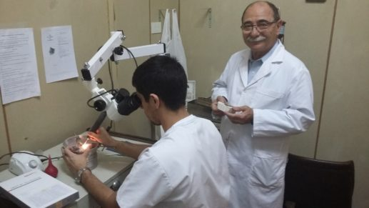](http://www.farauzorl.org.ar/wp-content/uploads/2018/05/2017-11-03-14.29.37.jpg)

[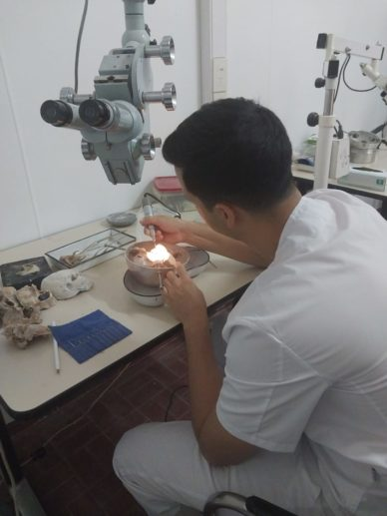](http://www.farauzorl.org.ar/wp-content/uploads/2018/05/PHOTO-2023-01-11-10-43-17.jpg)

Vemos al Dr Alfredo Pallante y a los medicos residentes trabajando

[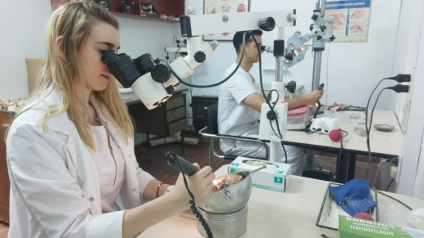](http://www.farauzorl.org.ar/wp-content/uploads/2018/05/20230111_105635-scaled.jpg)

Durante el tercer y cuarto Año del Programa, los médicos residentes realizan las practicas complementarias de fresado

**– Nariz – Taller de Cirugia Videoendoscopica Rinosinusal con Cabeza de Cordero – Dr Ignacio Gils**

En el año 2017, se realizó un Taller de cirugia video endoscópica con cabeza de cordero a cargo del Dr. Juan Ignacio Gils para los médicos residentes del 1er año del Programa durante tres (3) meses.

[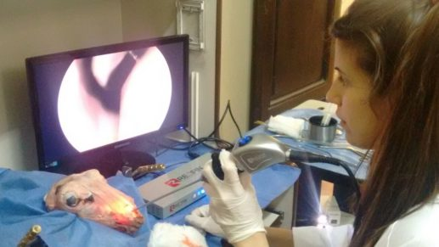](http://www.farauzorl.org.ar/wp-content/uploads/2018/05/IMG-20171228-WA0016.jpg)

[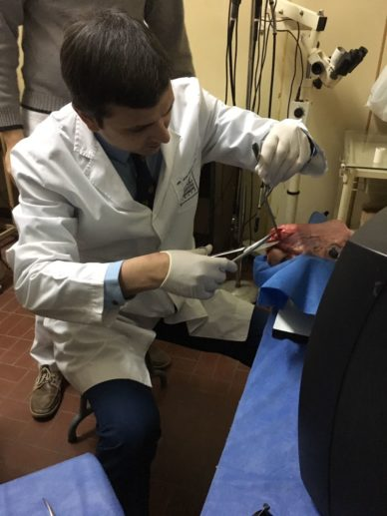](http://www.farauzorl.org.ar/wp-content/uploads/2018/05/IMG-20170823-WA0004.jpg)

Aqui vemos al Dr Ignacio Gils realizando la disección en una cabeza de cordero.

La sala de fresado y de Videoendoscopia se encuentra ubicada en el Subsuelo del edificio de la calle Tte. Gral. J. D. Perón 2238, de CABA y cuenta con dos (2) microscopios.